Natur ist Trumpf: 25 Jahre Landschaftspflegeverband Neumarkt   
Wo steht dieser Felsen? Der LPV Neumarkt i.d.OPf. e.V. verlost 25 Jubiläums-Schafkopfkarten-Spiele

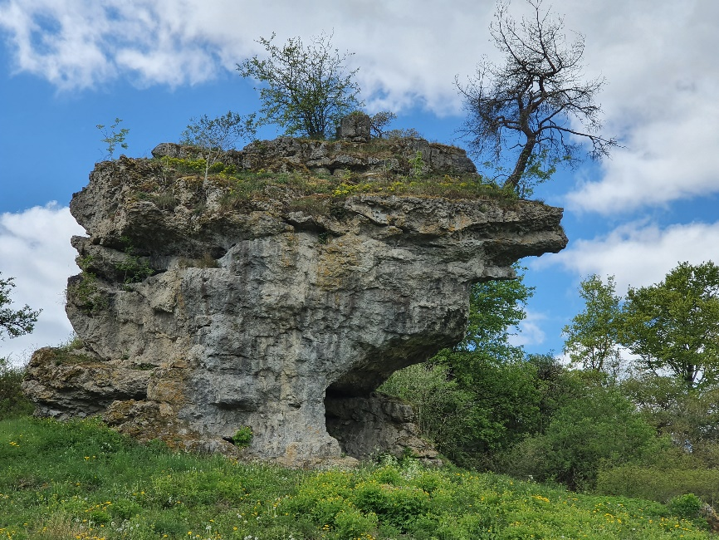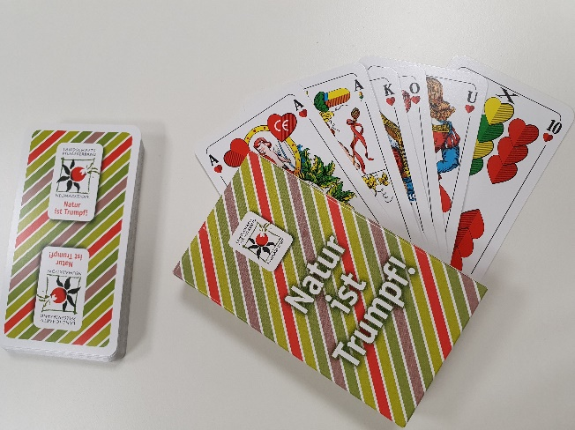

Der Erhalt und die Schaffung einer abwechslungs- und strukturreichen Kulturlandschaft, die Lebensraum für zahlreiche typische, aber auch hochspezifische verschiedene Tier- und Pflanzenarten bietet, ist seit 25 Jahren die Kernaufgabe des Landsschaftspflegevebands Neumarkt i.d.OPf. e.V.. Dabei gilt das gleichberechtigte Miteinander von Kommunalpolitik, Landwirtschaft und Naturschutz. Dies entspricht der Überzeugung, dass der Erhalt unserer vielfältigen Kulturlandschaft und unseres Artenreichtums nur im Miteinander gelingen kann. Der Landschaftspflegeverband Neumarkt i.d.OPf. e.V. sorgt durch Pflanzmaßnahmen, Pflegemahd, Beweidung und Entbuschung für Artenvielfalt und Blütenreichtum –

und das auch auf schwierigstem Terrain wie in Mooren und auf Feuchtflächen oder an steilen Magerrasenhängen. Durch Renaturierungsmaßnahmen werden begradigte Bachläufe in lebendige Fließgewässer mit vielfältigen ökologischen Funktionen verwandelt. Eine weitere zentrale Aufgabe ist die Umweltbildung - mit dem HAUS AM HABSBERG haben wir 2008 einen Lernort geschaffen, der durch unmittelbares Erleben das Bewusstsein für Natur und Umwelt nachhaltig prägt.

„Weil für uns seit 25 Jahren die Natur Trumpf ist, haben wir zum 25-jährigen Jubiläum ein Landschaftsfspflegeverbands-Schafkopfspiel aufgelegt“, erklärt Landschaftspflegeverbands-Vorstandsvorsitzender Landrat Willibald Gailler – der selbst bekennender Schafkopf-Fan ist. 25 dieser Jubiläumskartenspiele gibt es nun zu gewinnen. Auf dem Foto ist ein sehr markanter Felsen abgebildet, der vom Landschaftspflegeverband mit örtlichen Landwirten gepflegt und offen gehalten wird. Bei welchem Ort in unserem Landkreis befindet sich dieser Felsen? Die Frage einfach per E-Mail an [lpv@landkreis-neumarkt.de](mailto:lpv@landkreis-neumarkt.de) beantworten, Betreff „Natur ist Trumpf“ und bitte den vollständigen Absender inklusive Telefonnummer nicht vergessen, die Gewinner werden per Losverfahren ermittelt und von uns benachrichtigt.

Einsendeschluss ist der 25. Mai 2020, der Rechtsweg ist ausgeschlossen.